出國報告（出國類別：研究）

資訊部門如何因應政府組織改造，
制定資訊系統整合政策
及
資訊計畫績效評估
之研究

服務機關：行政院研究發展考核委員會
姓名職稱：王誠明分析師
派赴國家：美國
出國期間：2006/08/15-2007/02/14
報告日期：2007/04/09
摘要
隨著電腦及網路科技的日新月異，政府機關因應便民需求而不斷的改造組織、調整作業方式，努力想要達到更高的服務品質，這些作為均有賴於資訊系統的整合才能實現。然而在資訊系統整合的同時也隱約浮現了一些問題：各機關資訊系統不斷推陳出新使得同時間進行的跨機關資訊系統整合計畫變得複雜。如何讓這些整合服務可以更有彈性且更節省成本的隨著環境變遷而作系統增修，正是我此次研究的目的。
此外，參酌布朗大學、世界經濟論壇(WEF)、Accenture及聯合國等機構之國際電子化政府評比研究以及相關國家電子化政府推動情形，電子化政府未來的發展趨勢可歸納為強化深度服務、整合多元服務通路、加強資訊安全與隱私、技術整合服務行動化、創造數位機會、擴大公民參與；其中大部份項目都與跨機關服務有關，而且服務的提供已經漸漸從被動的在網站上提供服務等著民眾來使用，轉變成主動將訊息與服務提供到民眾的家中，而且伴隨著民眾使用習慣與服務需求的改變，政府提供的服務要能跟著不斷成長。要能達到服務伴隨著民眾成長，就必須要克服系統開發與增修的彈性，這也凸顯了我這次研究目的的重要性。
然而由於只有6個月的研究期間，與其囫圇吞棗的學習眾多策略與技術，我選擇以資訊整合（information integration）的概念作為核心研究的目標，了解此概念的相關知識。最後藉著新技術來引導策略，提出相關策略之建議，以達到本次研究之目標。
國內政府機關內部、或跨機關資訊系統整合作業大多是以建立整合性平台的方式為之，大部分機關都已了解平台整合方案的優缺點。因此本報告嘗試以另一個角度，研究並探討以人工智慧方式整合跨機關服務之構想；此外，即使是使用整合性平台，仍可在適當的流程中導入網際網路間自動擷取網站資訊技術、分析並結構化產出所要資訊的技術、在非結構化資訊中萃取結構化資訊的技術、彈性虛擬整合跨領域資料庫的技術、..等等，讓平台整合作業更有效率，或許這樣可以減少用增加硬體的方式來增加效率、降低成本。所以本報告內容會著重在這些技術的介紹，希望可以提供資訊人員參考，並且選擇最適合該機關（或跨機關）資訊系統整合的方式。

目的
我國電子化政府發展迄今已邁入十週年，以前各機關所推動之便民服務電腦化作業受限於電腦科技，只能由個別機關獨立發展簡化其內部行政流程，雖然這樣可以間接加快民眾申辦案件的作業速度，然而由於這只是加快機關內部作業流程，民眾仍須親自前往臨櫃辦理各項申辦業務，而且民眾也不能跨區域申辦各項作業（例如戶籍、稅務與監理等作業必須回到原戶籍所在地辦理），對於在外地工作的人十分不便。而且各地區機關對於功能相似之系統也必須個別重複建置，形成部分資源浪費。
自從網路科技逐步發達以後，各級中央及地方機關無不竭盡心力，希望能運用網路無遠弗界之特性，整合各類便民服務系統，以資料集中、作業分散之方式，讓民眾不但可以不受地域限制跨區申辦各項作業，甚至在家裡面就可以透過網路了解各項訊息並且申辦各項業務，例如稅務、監理..等都是很好的整合例子。而行政院所提出之三級管考制度也運用網路科技，讓各機關線上提供各項建置發展計畫，管考機關亦能及時提出意見並加以整合辦理。這都是拜網路之便所達到的效益。
近年來，行政院研考會以及各級部會推動機關間平行整合方案，希望以民眾需求的角度來整合各機關異質性服務及系統，讓民眾不用為了達到一個需求而接觸不同機關，而機關之間也可以在合法的情況下交換各類資訊，達到真正的功能性整合。例如提出戶政、地政、監理、工商、稅務等五大行政資訊系統，讓有業務需求之機關申請後即可透過網路瀏覽器隨時查閱，節省公文往返查調時間；又如結合教育部、各級學校、銀行等推出網路繳交學雜費服務，方便民眾繳費，亦有間接防範金融詐騙之功效；另外中小企業投資融資整合申辦查驗之服務、海關進口稅規費繳納整合服務、外籍人士管理與服務..等多項一站式整合服務都是很好的機關間平行整合例子。
雖然我國電子化政府發展迄今已有了豐碩成果，於國外相關電子化政府評鑑亦連年榮獲殊榮，然而，這只是我們的第一步而已。隨著電腦科技的日新月異以及民眾對政府功能需求的不斷提高，我們也需要不斷求新求變以達到更高的服務品質，所有的中央及地方機關都有相同的共識與壓力，因此服務項目與服務方式一直在增修前進。然而在這同時也隱約浮現了一些問題，各機關資訊系統不斷推陳出新使得同時間進行的跨機關資訊系統整合計畫變得複雜，因為一項跨機關資訊整合計畫是以當時及可預見之未來個別機關資訊系統為基礎，所規劃出的串聯流程計畫；當此計畫建置期間或建置完成後，各機關本身資訊系統若有變動，將有可能造成此串聯之整合服務必須跟著變動，然而以常理而論，此整合服務修改經費可能於次年度才能取得，因此整合服務可能面臨一年無法運作（或部分功能不完全）的窘境。
當然，前述窘境可以透過管考制度預算編列方式調整、以及整合服務之各主協辦機關定期檢視提報相關系統增修需求來獲得解決。但是這個潛在的議題也讓我們思考到，必須要找出一些其他方法，讓這些整合服務可以更有彈性且更節省成本的隨著環境變遷而作系統增修。各級政府機關就像前面所說的，因應便民需求而不斷的改造組織、調整作業方式，朝向功能性整合之方向前進，資訊系統也必須更有效的領導整合才行。而尋求更有彈性且更節省成本的整合方法正是我此次研究的目的，希望能取得其他國家相關經驗作為我們發展整合服務的參考，防範問題於未然，並且作為日後資訊系統整合的參考。
此外，我國電子化政府報告書參酌布朗大學、世界經濟論壇(WEF)、Accenture及聯合國等機構之國際電子化政府評比研究、以及相關國家電子化政府推動情形，歸納出電子化政府未來發展趨勢的幾個方向：
（一）強化深度服務
目前一般來說，主要國家電子化政府提供服務的項目涵蓋範圍非常廣，服務大部分皆已上線，惟各項服務內容多以機關本位為出發點，較缺乏跨機關整合性的服務，服務的成熟度較低。從服務顧客的角度思考，政府如何使顧客能自我服務，自行取得所需的資料與服務；政府服務人員如何快速的滿足客戶個別的需求；如何經過最佳的流程改造以減少書證謄本的使用；如何使資訊流順暢的跨越政府部門，真正落實一站式的服務。
（二）整合多元服務通路
由於資訊的通透，今日民眾對資訊的掌握與對政府服務的期待是越來越高； 民眾期待政府提供一個有效率、有效能且能滿足他/她們個別需求的服務。民眾期望以其最方便的方式(或利用電話、Email、網站、臨櫃、郵件、或簡訊等方式)與政府進行互動，是以政府要考量如何整合多元服務通路，提供高品質服務，一方面能提供民眾最方便、最即時的服務，同時降低政府服務成本與提高服務效能。政府服務通路的多元化，使民眾與政府打交道時，除了可利用傳統臨櫃或線上繳費的服務外，更可就近在便利商店進行24小時的繳費服務。台灣便利商店密度居世界之冠，利用密集的便利商店作為電子化政府的服務通路之一，不論是政令宣導、個人權益相關之資訊取得、規費繳納、申辦案件進度查詢等，就近提供民眾更為親切、友善之服務，實現政府的服務就在你家。
（三）加強資訊安全與隱私
資通訊技術提供電子化政府發展的溫床，創造7x24服務的便利與價值，但面臨駭客與恐怖份子攻擊的威脅也與日俱增，資訊安全的防護已經成為電子化政府計畫的優先考量，各國政府紛紛擬定資訊安全政策，採取資訊安全防護措施，以確保個人隱私及資料的安全性與政府e化服務不中斷。研考會已採取個人電腦檔案加密安全系統、公務員職務憑證整合識別證相關應用、建置跨機關、安全電子郵遞系統單一入口網、使用共用資訊系統及共用機房、機關核心系統通過ISMS認證、運用VPN建立跨所屬機關資訊架構及提升政府整體網路安全等七項資安措施，再加上政府憑證(自然人憑證及工商憑證等)應用的強力推廣與資訊安全的落實，可加強民眾使用電子化政府服務之信心。
（四）技術整合服務行動化
近年來隨著資通訊技術的快速發展與普及，有線與無線、語音與數據、通訊與廣播等整合的匯流網路，資通訊技術之間的界線變得相當模糊，並逐漸融入一般民眾生活當中，未來的資通訊發展已朝向一個無所不在（Ubiquitous）的網路社會邁進，未來在「無所不在」理念下，服務將不受時空限制，如何利用新的技術開發出各種不同的使用介面如手持式設備(手機、PDA)、資訊家電等提供行動化、主動化、隨手可得的政府服務，利用無線寬頻環境，透過無線傳輸方式，進行語音溝通、查詢資料、資訊交換、交易或購物等的行動服務，讓將是下一波的重點。例如國防演習通告、特別天氣報告、重大節慶煙火施放、法院傳票、兵役通知、交通罰單、拖吊通知、車輛管制措施及施工通知等重要訊息，主動發送到民眾的各類型手持式設備，提供即時而便利的服務。
（五）創造數位機會
近幾年來，由於資通訊技術的引用，更擴大了社經、族群與地理所造成的差異性，這就是俗稱的數位落差，造成競爭的不公平，目前世界各國都面臨這項問題。2005聯合國的全球電子化政府調查顯示，開發中國家與已開發國家的電子化服務差距愈拉愈大，如何縮短差距，甚而利用資通訊技術來為偏遠地區創造數位機會，將是未來各國努力的方向。我國政府除設立偏遠地區數位學習中心，強化弱勢族群使用資訊能力外，目前擬將國民電腦普及於偏遠地區及弱勢族群，提供他們有相同的發展機會，可以同樣享受政府便捷的網路服務，來縮短國內的數位落差。
（六）擴大公民參與
未來電子化政府的發展必須能滿足民眾需求，發掘民眾的需求，經由民眾主動的參與，創造公共價值。政府要能傾聽民眾的聲音，了解民眾的需要，規劃出適當的機制與工具，讓人民可透過網路或其他管道參與公共政策主題的討論或面對面的實體討論，經由意見的交流，有助於政府將民眾的意見納為決策參據。研考會目前正大力推動「國家政策網路智庫」，藉此建構政府與民眾在公共政策上的溝通，讓民眾有提供意見反映管道，縮短民眾與政府間的政策認知距離，帶動政策研究風氣，同時可提升政府施政品質與內涵。
由這份報告可以看出，資訊安全與資訊整合是全世界電子化政府現在與未來發展的趨勢，但是對照前幾年的電子化政府發展方向，做法上又有一些不同；跨機關服務的提供已經漸漸從被動的在網站上提供服務等著民眾來使用，轉變成主動將訊息與服務提供到民眾的家中，而且伴隨著民眾使用習慣與服務需求的改變，政府提供的服務要能跟著不斷成長。要能達到電子化政府服務伴隨著民眾成長，技術面必須要克服的就是系統開發與增修必須要能很有彈性，而且必須想辦法以最少的成本做最多的事，因此也凸顯了我這次研究目的的重要性－「尋求更有彈性且更節省成本的服務整合方法」。
目次：
摘要……………………………………………………………………………………2
目的……………………………………………………………………………………3
研究過程………………………………………………………………………………7
- 蒐集資訊訂定研究目標：…………………………………………………7
- 申請研究機構：……………………………………………………………9
- 研究歷程及內容：…………………………………………………………11
  - Argos計畫…………………………………………………………11
  - 資訊整合課程內容…………………………………………………21
    - Xquery：……………………………………………………………21
    - Wrapper Generation：……………………………………………23
    - Information Extraction：………………………………………25
    - Data Integration：………………………………………………28
    - Semantic Web：……………………………………………………30
    - Dataflow Execution：……………………………………………33
    - Record Linkage：…………………………………………………35
    - Constraint Integration：………………………………………………39
    - Geospatial Data Integration： ………………………………42
心得……………………………………………………………………………………43
建議事項………………………………………………………………………………45
參考書目………………………………………………………………………………47

研究過程
此次研究過程可分為3個方面，蒐集資訊訂定研究目標、申請研究機構、研究歷程及內容，茲分述如下：
- 蒐集資訊訂定研究目標：
本次出國研究的目的已經很清楚，就是希望能尋求更有彈性且更節省成本方法，讓我們的整合性網路服務可以隨著環境變遷而增修，然而整合性網路服務不僅只有便民服務，甚至機關間的內部系統也屬於整合性網路服務的一種，應該一併考量。另外，好的方法必須兼顧策略面、技術面、環境面、及應用面等多方面的整體考量，且方法訂定後也需要有好的管考制度來評估並敦促落實執行。以下是本次訂定研究目標的細部過程說明：
我選定美國作為研究目標，因為它是網路服務發展較先進的國家，。出國前開始蒐集美國網路服務相關進程資料，經過分析後獲得以下結論：
- 美國政府前幾年提出24項跨政府部門服務及電子認證計畫以提供大眾一個信賴、安全與高品質的政府e化服務，並且以政府業務面為驅動力，建立美國聯邦政府企業架構(Federal Enterprise Architecture, FEA)，以為政府改善的基礎。未來美國政府將持續修訂FEA架構，讓更多的政府單位採用FEA的架構，避免聯邦政府資訊系統重複建置，促進資訊的分享，並且建立資訊系統的支出與機關績效的直接關係，及使資訊系統的投資效益最大化。其電子化政府相關法源依據包括電子化政府法、美國資訊科技管理法、文書減量法、電子資訊自由修正法、政府資訊安全法。
美國政府跨機關網路服務所使用之技術並未比台灣先進許多，但是各類型服務有相類似的統一介面與使用方法，而且有些服務亦整合了眾多的機關。我們可以再深入了解除了行政命令外，其他讓它們能達到此一致性之策略面以及自動化的方式。
- 美國東岸及西岸部分大學對於整合性網路服務有很多研究成果，並且有部分大學成立獨立研究機構作電腦科學相關研究。如果想要在技術與應用層面得到相關經驗，可以考量申請進入這些大學研究學習。
- 美國多個大型連鎖企業，包括公共交通、租車、租屋、旅遊、網路拍賣、..等，都有提供很好的網路服務，並且還結合如地圖索引等異質性網路服務，不但方便民眾還有交叉行銷的功用。如果想要研究如何開發好用以及民眾愛用的網路服務，可以考量學習這些企業的經驗。
經過評估後，由於時間緊迫，不太容易進入政府機關及民營公司學習他們的經驗與技術，因此最後選擇申請大學研究學習。而且基於我只有 6個月的時間，與其囫圇吞棗的學習眾多策略與技術，不如好好選擇一項核心概念，潛心了解此概念的相關知識，如此應該更有成效。最後我決定以資訊整合（information integration）的概念作為核心研究的目標。
- 申請研究機構：
資訊整合的概念其實包含很廣，以商業網站而言大部分是以鏈結（link）或是搜尋（search）整理的方式來達到不同網站資訊整合的功能，例如google、yahoo、..等；如果是牽涉到隱私或重要資料的整合，通常會直接（或虛擬直接）連結不同系統及資料庫，在一些安全機制下整合運用，例如金流系統、稅務系統、..等。我設定以資訊整合的概念作為核心研究的目標後，並沒有再限定要學哪一種策略及技術，只有一個限制，就是要能夠”彈性且低成本”的增修系統。
基於前述條件，我發信給幾個不同的學校及教授，有些同意接受我的申請、有些則回覆目前無法撥出時間指導我的研究。最後我選擇進入南加州大學（University of Southern California）所成立的資訊科學機構（Information Sciences Institute，http://www.isi.edu/index.php）研究學習。
南加州大學（University of Southern California, USC）位於美國西岸洛杉機市中心，成立於1880年，是美國西部規模最大，也最古老的私立大學，同時也是「美國大學聯盟」Association of Pacific Rim Universities, APRU 的一員。目前，南加大是獲得聯邦政府「研究與發展」經費最多的十所美國私立大學之一。
南加大全校學生人數30000多人，研究所與大學部約各佔一半，外籍學生來自全球120多國約4000人，主要來自印度、大陸、台灣、南韓、日本等地。國內亦有不少的知名校友，包括豐群集團董事長 張宏嘉、群益集團董事長 陳田文、中華徵信所總經理 張大為、前台北市副市長 白秀雄、台大會計系 柯承恩教授 (曾任台大管理院院長)、中視主播 沈春華、花旗銀行消費金融最高負責人 管國霖、台北101董事長 陳敏薰、前新聞局長 趙怡、台灣固網總經理 范瑞穎、前台視新聞者主播 陳景怡、娛樂主播 侯佩岑、2000年度台灣傑出女青年 廖婉君、中原大學校長 熊慎幹、台大電機工程學院院長 許博文、大葉大學工學院院長 張道治、前義守大學副校長 張春雄....及許許多多散佈在各行業的傑出人士。
由於台灣前往南加大就讀學生眾多，因此南加大在台亦設置辦事處（USC Regional Office - Taipei），這是南加大直接設在海外的四大辦公室之一。其餘三地分別位於東京, 香港, 及墨西哥市. 主要工作之一包括提供基本資訊給國內有興趣前往南加大就讀的人士。日後同仁若有興趣前往進修，也可以參考相關資訊http://www.usc.edu/dept/International_Offices/Taipei/new%20student.htm
南加大所成立的資訊科學機構（Information Sciences Institute，ISI）成立近30年，成員主要為USC的教授及博士生，也有來自其他國家的研究學者，它的研究領域包括人工智慧、電腦科學、數位政府、資訊安全、網路通訊、機器人學、..等。
我的主要研究是參與ISI一位教授Jose Luis Ambite(http://www.isi.edu/~ambite/)的研究計畫Argos，該計畫主要是結合資訊整合的一些方法、加上他自己用人工智慧表述方式，所做出來的一套自動化資訊整合應用系統（細節參閱下一小節）。當程式設計人員想要運用已有的系統或資料庫產生新服務時，此系統可以自動勾勒出該服務所需包含的系統或資料庫有哪些，並且製作出正確的資料流程架構讓程式人員容易了解。而當一般使用者在操作時，Argos會自動依資料流程架構所示，循序呼叫相關子系統運作，以得到使用者所需要的結果；此外，此系統最強的功能在於當新服務所須的子系統或資料庫不存在時，它仍會自動在所製作出的資料流程架構中，補足這些缺少的部分，讓程式人員可以依此架構去製作應有的子系統或資料庫。此計畫已有一部分運用於物流交通方面，目前仍在持續發展當中。
除了參與前述研究計畫，我也同時間旁聽了USC一門資訊整合的課（細節參閱下一小節），該課程內容包含一整套資訊整合的流程與做法，對於網路資訊整合觀念的加強與釐清有很大的助益。此課程內容循序介紹Xquery：用於網路XML的資料查詢語言；Wrapper Generation：教導如何自動從各網站網頁取得有用的內容，並將其以XML結構化格式儲存；Information Extraction：教導如何在非結構化的一段文字中找出結構化資訊；Data Integration：教導如何整合運用個別資料庫，包括如何虛擬整合部分欄位相同的資料庫，而非實際將所有資料庫結合而為一；Semantic Web：教導如何才是一個符合語義學的網路服務；Dataflow Execution：教導如何可以猜測使用者行為，藉此預先平行處裡相關搜尋，以加快網路搜尋及交易的速度；Record Linkage：教導如何從不同兩份文件比對找出相同資料，即使這些相同資料從字面上看來並不完全一樣；Constraint Integration：教導如何在各查詢條件彼此有牽制及相依的情形下，找到最佳查詢結果；Geospatial Data Integration：教導如何整合衛星圖片與文字或人工繪製之圖形資料。另外我也參與本課程一個term project，負責Wrapper Generation部分，針對租屋、餐廳、地區犯罪等網站資料工製作了共7個wrapper，以自動擷取相關網站網頁內容。
以上就是我這次進修大致上參與研究計畫與旁聽課程的內容。另外， USC還幫學生配偶以及交換學者安排免費的英語課程。由於學員來自不同國家，所以課堂上除了增加大家的英語能力外，還能與各國來美發展的人士有交流的機會，讓我在這個英語課程中學到的不少的知識、以及很多國家對於事情不同的見解，真是獲益良多。

- 研究歷程及內容
本小節將承續前一小節，詳述Argos計畫研究以及所旁聽資訊整合的課程內容：
  - Argos計畫
Argos計畫發展至今約3年，它是針對網路服務所提供的一個極富彈性的流程整合系統，主要功能是運用已有的系統或資料庫，自動分析新服務所需包含的系統或資料庫有哪些，並且製作出正確的資料流程架構讓程式人員容易了解；而當一般使用者在操作時，Argos會自動依流程架構所示，循序呼叫相關子系統運作，以得到使用者所需要的結果。它的基本理論是將個別資料庫、網路服務程式、流程、..等，以人工智慧知識表述方式儲存，並且自動分析輸出輸入、資料庫資料內容、服務流程等物件之間的關係，產生整合流程架構。當我們想要產生新服務時，只須告訴系統我們所需要的最後資料格式為何，系統就可以自動的由整體流程的下游（輸出資料）至上游（程式或資料庫）產出整個服務鏈，如下例。

如果我們已知程式P1輸入的資料為D1、D2，產出的資料為D10；程式P3輸入的資料為D3，產出的資料為D11；圖示如下：
D1
P1
D10
D3
D11
P3
D2

此時若我們想要產生新服務，已知此服務程式產出之資料SD12包含D10、D11各一部分，程式設計師只須告訴Argos系統SD12的欄位名稱、屬性為何，Argos系統便會自動製作如下的資料流程架構（實際圖形並非如下，在此為方便說明，因此以簡圖取代）：

D1
D10
P1
D2

SP1
SD12

D3
D11
P3

架構中虛線方塊內為新增之流程部分，包括新增一個程式以及一個輸出結果。首先Argos分析最終需求之資料格式可以從哪些來源資料組合取得，接著再推論出從最終資料（SD12）到來源資料（D10、D11）之間需要哪些中介程式和中介資料。上述例子最終只須一個中介程式SP1，然而在實際環境有可能會需要多個中介程式和中介資料，而中介資料又必須再分析需要哪些來源資料、中介程式、中介資料，因此分析工作有可能相當複雜。如果以人工分析，除非是對整體系統非常熟悉，否則可能不容易規劃的很周全。
此外，當整個流程有一部分程式或資料庫更動時，只要將新的定義更換進入此系統，就能得到新的整合流程以及應該再增修的中介程式與中介資料為何。這個好處在於系統維護容易，程式人員不用記得整個系統流程，只須在某段流程更動時即時更新Argos知識表述的資料，Argos就會找出新的最佳流程。這對於大型複雜的系統特別能看出其好處，因為大型系統通常會由不同單位維護個別之分段子系統，使用多年後可能沒有人會記得系統全貌以及內部子系統交互關係（或者不願意去了解系統全貌以及內部子系統交互關係），因此特別需要自動化整合機制的幫忙。
以上是Argos主要功能簡介，由上面說明不難看出Argos系統除了包含一般網路程式語言以及資料庫系統外，最重要的就是人工智慧知識表述以及搜尋技術。在出國前我先自行開始研讀人工智慧相關書籍，學習範圍包括資料搜尋理論Blind Search、Heuristic Search；知識表述查詢的Predicate Logic、First-Order Logic；以及人工智慧系統的應用，諸如Planning、Natural Language。到了美國後，跟著Ambite教授繼續銜接學習Argos所使用的知識表述工具PowerLoom的理論與用法。
人工智慧的應用是Argos系統建置的基礎，人工智慧是什麼呢？簡單的說，人工智慧就是讓電腦具有人類的知識與行為，並且具有學習推理與判斷解決問題的能力，這是一門研究如何使電腦具備聰明特性、以及如何使電腦能做一些目前人類做得比較好的事的學科。要如何讓電腦具備推理與判斷的能力？我們必須將人類對各種問題及事物，所引起的思考、判斷 、推理、解決問題、計畫及決策等過程，分解成一連串的基本步驟，然後利用程式設計的方法，將使過程公式化，使電腦具有結構化的方法，並利用此方法，以解決或處理各種更複雜的問題。這牽涉到兩種領域知識，首先是分解並且儲存所有的基本步驟，其次是以邏輯的方法將這些相關的基本步驟串聯起來；分解儲存基本步驟就是前面所說的知識表述，以邏輯的方法串聯知識表述就是前面所說的搜尋（search）、一階邏輯（First-Order Logic）、以及推理（reasoning）的相關學說。
若我們對人類的智慧加以描述，則可以用下述內容表示：判斷、認知（perception）、洞察（insight）、學習（learning）、 瞭解（comprehension）及推論（reasoning）。如果電腦能表現出上述的智慧行為，則是人工智慧追求的目標。具有人工智慧的電腦程式能表現出下列幾種特徵：1. 符號表示的能力、 2. 啟發式（heruistic）的推理能力、 3. 具有表達知識的能力、 4. 不完整、不確定、甚至相互矛盾的數據可以被處理、 5. 機械學習（machine learning）的能力。
人工智慧的應用最有名的例子就是前幾年深藍電腦和西洋棋王的對決。近年來由於Internet的興起，人工智慧找到了另一個可以發揮的舞台。像是利用一些「代理人」(Agents)的程式，來代替原本需要人工操作的工作。以Yahoo為例。在Yahoo的網站上蒐集了許多的超連結，這些超連結是怎麼來的呢？並非有人每天在網路上瀏覽，然後再把網址蒐集、整理起來，而是這些動作都可以由「代理人」程式來代勞，而這就是人工智慧應用在Internet上的一個例子。
談完人工智慧後，接下來說明Argos的核心－PowerLoom。PowerLoom是一個以邏輯方式表述（representation）以及推論（reasoning）的系統，以邏輯推論的方式來表達所有物件、事件、流程、..等所有的一切。PowerLoom繼承於另一個知識表述系統Loom，並且提供了一種語言以及環境，讓程式設計者可以建構具有智慧以及以知識為基礎的應用程式， PowerLoom 使用一種自然演進推論引擎（natural deduction inference engine）來結合知識庫中事實（facts）以及規則（rules）之間的鏈結。例如要表達小明有一台三菱的車，則以類似如下方式表達這個事實（fact）：
（person 小明）
（car 三菱）
（owns小明 三菱）

要表達有車的人會很快樂，則以類似如下方式表達這個規則（rule）：
（=> (and (car ?y) (person ?x) (owns ?x ?y)) (happy ?x)）

因此，事實＋規則＋推斷(inference)後，就可以得到結果
(happy 小明)

這是類似於一般人工智慧知識表述以及推導的方式。而PowerLoom有一個很大的優點就是可以與Lisp、C++、java作很好的整合，增加它的適用性。學習PowerLoom的使用花了我很多的時間，因為Ambite教授平日業務繁忙，無法教我這一部分基礎的技術，因此我除了從使用手冊了解語法外，還從這套Argos系統目前所適用的物流系統中，研究它的資訊是如何表達的，用這樣的方式來了解如何應用PowerLoom。
此外，原本我在台灣時預先作一個網路服務流程表（參考第15-19頁），敘述目前幾項跨機關整合流程之服務，希望可以用Argos將這些服務實際開發出來。但是由於還需要另外寫一些程式虛擬這些機關內部系統，耗費時間太多，因此作罷，僅研究前述物流系統的運作並且嘗試作增修的調整，來了解PowerLoom知識表述與推導方法、以及Argos的運作方式。
以上是我對Argos基本技術面的介紹。很抱歉我不能用Argos現有實作的物流系統當作範例說明，因為這個計畫是和一些民間業者以及政府機關合作，基於版權關係，Ambite教授希望我不要將此計畫知識表述的內容以及reasoning細節公開。大致上而言，Argos目前實作的物流系統是用在物流路徑最佳選擇以及交通污染的評估上面，它把南加州每天從哪些機場、港口進出口多少貨物的資訊，以及有哪些公路可以通到這些機場、港口的資訊結合起來，以間接的方式取得公路流量資訊，並且藉由這些資訊動態的找出最佳運輸路徑以及交通污染狀況；這是一個結合了機場港口、倉儲貨物增減、公路交通..等相關系統與資料庫所形成的一個整合型系統，它跨領域的介接了多個異質性系統，而且能夠有智慧的作一些資訊整合運用的動態調整，很適合國內未來建置整合性服務的參考。
綜合Argos計畫與國內跨機關一站式服務的做法，Argos是以人工智慧方式做流程控管，而國內跨機關或同機關跨單位的整合式服務通常是以建立平台方式為之，個別優缺點比較如下：
比較項目 | 用Argos模式作跨機關服務 | 用平台模式作跨機關服務
建置經費 | 較節省 | 較昂貴
服務增修彈性 | 較有彈性，系統可隨時改變服務流程，取得新資料 | 較無彈性，系統服務流程改變大部分都需要人工介入
安全性 | 不佳 | 佳，因為可加入安全性控管模組
服務效能 | 視個別連結系統效能而定 | 視個別連結系統效能而定
適合範圍 | 較適合：  - 整合多個系統  - 服務流程常會變更  - 安全性需求不大  - 僅須提供使用者結果資訊且無須後續流程控管  - 流程及功能較簡單之服務 | 較適合：  - 整合少數（3-10個）系統  - 服務流程不會常變更  - 安全性需求大  - 須做後續流程控管，例如須能提供個別系統以批次方式作業
適合建置之服務 | 訊息通知類服務、臨時性訊息整合運用類服務 | 民眾申辦金流相關之服務、即時與批次系統混合組成之服務

- Files transfer
  - Prisoners data integration（centralized,G2G）
Ministry of Justice（manager department, where the server is located on） | Bureau of Investigation, Ministry of Justice | Department of Military Justice, Military of National Defense | National Police Agency, Ministry of Interior | Criminal Investigation Bureau, Ministry of Interior | Department of Population, Ministry of Interior | Council of Labor Affairs
(batch)  (batch)  (batch)  Registration of prisoners household  (batch)  Modified data of prisoners  Discharged data of prisoners  Modified data of prisoners (cases of fraud on farmers’ pension)  Prisoners data search | (batch) | Modified data of prisoners, from military justice | Wanted and arrested data, modified data of prisoners  real time search(idn) & get response(prisoners’ data) | Transfer data of prisoners, modified data of prisoners  (batch)  real time search (idn) &get response(prisoners’ data) | (batch)  Reconfirmation of prisoners household registration | (batch)

1.2.e-process of examination result transmission of imported cars（distributed then centralized, G2G）
Motor Vehicles Office, Directorate General of Highways (where the server is located on) | Directorate General of Customs, Ministry of Finance (manager department) | Bureau of Energy, Ministry of Economic Affairs | Environment Protection Administration | Automotive Research and Test Center
(batch)  (batch)  (batch)  (batch)  Once DGH receive all permission information（along with other results of examinations）,the data of cars will be transmitted to the Motor Vehicle Office which will issue those cars with licenses. | Once cars imported and the tax were paid and some examinations passed, the DGC will transmit the data of cars to partner departments. | those owner of cars or importers bring their cars to here for certificates. If those cars fulfill the specific regulations then BE will transmit the permission data of cars to DGH. | those owner of cars or importers bring their cars to here for certificates. If those cars fulfill the specific regulations then EPA will transmit the permission data of cars to DGH. | those owner of cars or importers bring their cars to here for certificates. If those cars pass some tests then ARTC will transmit the permission data of cars to DGH.
At Any Time:  User or partner departments can check process status. |  | real time search (number issued by custom) & get response (process status) | real time search (number issued by custom) & get response (process status) | real time search (number issued by custom) & get response (process status)

2.real time information transmission
2.1.loan application（sequential access, G2B）
Banks or Corporations | Small and Medium Business Credit and Guarantee Fund, SMEG（NGO） | Small and Medium Business Administration, Ministry of Economic Affairs (manager department and where the server located) | Department of Commerce, Ministry of Economic Affairs | Council of Labor Affairs | Financial Data Center, Ministry of Finance
Once corporations apply to banks for a SPCIAL loan, those banks would apply to SMGE for insurance of the loan.( Corporations pay for the insurance)  banks accept or reject the application | (real time )  SMEG check this Corporation’s credit,  registration status,  tax payment status,  employment status.  Reply acceptance or rejection of this case | Server | real time search (BAN) &get response (profile) | real time search (BAN) &get response (number of labors who have insurance) | (batch due to DMZ switch)  search (BAN)&get response ( tax amount, payment status.)
At Any Time:  Banks and Corporations can check the process status. | real time search (e-case number ) &get response (process status)
2.2.one of the functions of foreign workers management and assistance（conditional access, G2G, G2B）
Bureau of Employment and Vocational Training, Council of Labor Affairs (manager department, where the server is located on) | Bureau of Labor Insurance/Bureau of National Health Insurance | Immigration Office National Police Agency, Ministry of Interior | Bureau of Consular Affairs, Ministry of Foreign Affairs | Department of Health
An employer apply for labor insurance or health insurance for a foreign worker | (real time )  Check if this worker already has insurance.  If yes, reject  no  Is this worker now in Taiwan?  If no, reject  yes  Is this worker eligible?  If no, reject  yes  Has this worker passed health examination?  If no, reject  Yes  accept | real time search(residence number)  & get response (immigrate and migrate status) | real time search(residence number)& get response (residence certificate expiration) | real time search(residence number) & get response (health examination record)

3.content management
3.1.training information integration, G2C
Employer or employee | Small and Medium Business Administration, Ministry of Economic Affairs (manager department and where the server is located on) | Partner departments which connect to manager department by content agent | Partner departments which don’t connect to manager department
 | Server serves as information collection, verification, and publication. | Training data on web page or in database have been extracted into xml metadata and then, along with URL, be transmitted to the manager department via content agent tool. | Departments have to key in the training metadata and URL on the web page which the manager department offered.
At Any Time:  Employers or employees can search for the integrated training information and also can be redirected to the original web site when detail information is needed. | real time  Search(course) & get response (course metadate) or redirect to the original departments’ web site

  - 資訊整合課程內容
旁聽「資訊整合」這門課是為了加強一些基本觀念，因為無論是研究Argos計畫系統或者是研讀參考論文，都必須要有資訊整合相關的背景知識作為輔助，才能了解一些資料搜尋或資料結構的語法背後所隱含的意義。例如了解local as view或global as view的資料庫中介設計之優缺點以及應用方式，我們才能知道什麼樣的結構最適合網路整合服務；學會Wrapper Generation，我們才能更方便的擷取網路上的資訊，並且以結構化格式儲存，作為後續系統分析應用的基礎。雖然這些並不是最新的知識，在很多學術機構或者自修也都能學習，但是卻很難得有一個課程能夠有系統且循序的教授這些知識。因此旁聽這門課對我而言收穫很大。這門課的課程內容略述如下：
    - Xquery：
Xquery用於網路XML的資料查詢語言，類似SQL語法對於資料庫的查詢一樣，是一門網路服務的基本功課。XQuery 是用來從 XML 文件中擷取資訊的 W3C 標準，目前包括 14 個工作草案。XQuery 主要集中於尋找大型半結構化文件資料，它的設計目標是從可能非常大的 XML 資料集中擷取資料。輸入的資料集不必是 XML 文件，雖然它可能是 XML 文件，但是也可能是已經編入索引並保存在 XML 資料庫中的文件集合，甚至是一組關聯資料庫中的表。像 SQL 一樣，XQuery 包含從多個資料集中擷取資料、匯總資料、聚合資料和連接資料的函數。 例如我們有一組如下的書籍XML資料：
<bib>
<book year="1994">
<title>TCP/IP Illustrated</title>
<author><last>Stevens</last><first>W.</first></author>
<publisher>Addison-Wesley</publisher>
<price> 65.95</price>
</book>
<book year="1994">
<title>TCP/IP Network Administration</title>
<author><last>Hunt</last><first>Craig </first></author>
<publisher> O'Reilly & Associates </publisher>
<price> 50</price>
</book>
. . . more books . . .
</bib>
如果要找出 Addison-Wesley 在 1991 年以後出版的所有書籍，擷取它們的標題，並把標題格式化成前面有專案符號的（<ul>）列表，則執行下列 XQuery 運算式來得到輸出：大括弧表示從“表示模式”到“程式碼模式”的切換；然後在 return 子句之後立即進行從“程式碼模式”到“表示模式”（資料直接傳遞到輸出 ，例如 <ul> 和 <li> 標籤）的隱式切換。
<ul>
{
for $b in doc("bib.xml")/bib/book
where $b/publisher = "Addison-Wesley" and $b/@year > 1991
return
<li>{ data($b/title) }</li>
}
</ul>

輸出的結果如下：
<ul>
<li> TCP/IP Illustrated </li>
</ul>

    - Wrapper Generation：
Wrapper Generation是一種網路資訊擷取的理論，教導如何自動從各網站網頁取得有用的內容，並將其以XML結構化格式儲存。在課堂上我們學習Wrapper理論，並且實際操作AgentBuilder及AgentRunner這兩個工具軟體來產生及執行Wrapper。
以前當我們想要擷取其他網站的網頁內容資料時，必須要撰寫一些網路程式來達到這個功能。隨著時間演進，自動化或半自動化的網頁資料擷取理論與工具逐漸發展出來，Wrapper Generation就是其中之一。其應用範例如下：

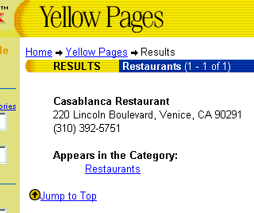

NAME Casablanca Restaurant
STREET 220 Lincoln Boulevard
CITY Venice
PHONE (310) 392-5751

如上範例，若想要擷取某一個網頁的餐廳資料，我們只需要開啟Wrapper Generator軟體，輸入目的網頁的網址，將所要擷取的4個部分標註起來，給予適當的欄位名稱，就產生一個Wrapper，而一般程式只要呼叫執行此Wrapper，就會將該網頁所有此類資料依相同格式擷取並儲存。而且AgentBuilder軟體還提供網頁條件輸入以及次頁擷取功能，網頁條件輸入範例如下頁，我們可以設定輸入框（在此為郵遞區號）及輸出框（在此為房屋資訊），如此程式在運用此Wrapper時，就可以依需要輸入不同條件（郵遞區號）而擷取到不同資料（房屋資訊）。另外它提供了次頁擷取功能，就是當網頁內資訊過多，無法在同一頁面秀出而有次頁功能時，我們也可以設定不斷抓取下頁資訊，直到抓完所有資料。
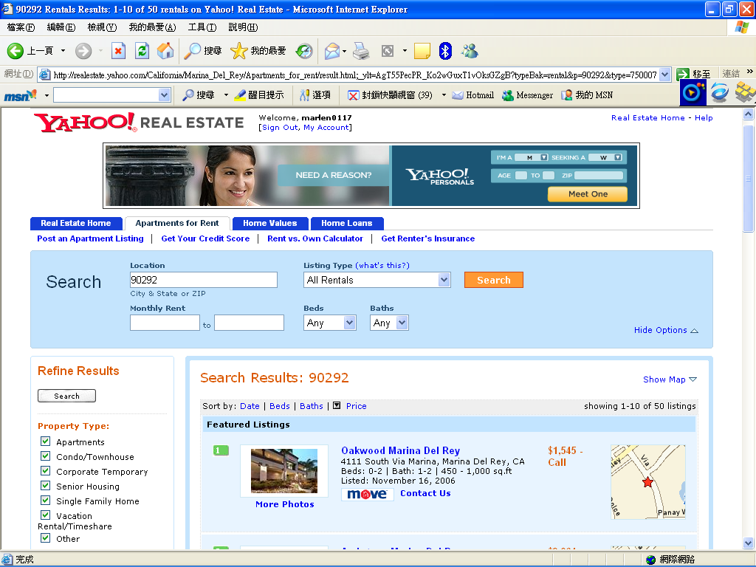

Wrapper Generation是之後一系列資訊應用的基礎工作，因為在這門課程我們學的不是實際拉專線與各網站鏈結取得資料庫資料，而是如何機動的擷取相關網站資料並且加以應用，如此才能達到最少成本支出以及最快系統完成的目標。

    - Information Extraction：
Information Extraction教導如何在非結構化的一段文字中找出結構化資訊。很多時候當我們循上例用Wrapper把網頁資料取回來後，仍然無法讓應用系統或程式明確知道資料內容為何，例如我們從下例網站取回租屋資料，
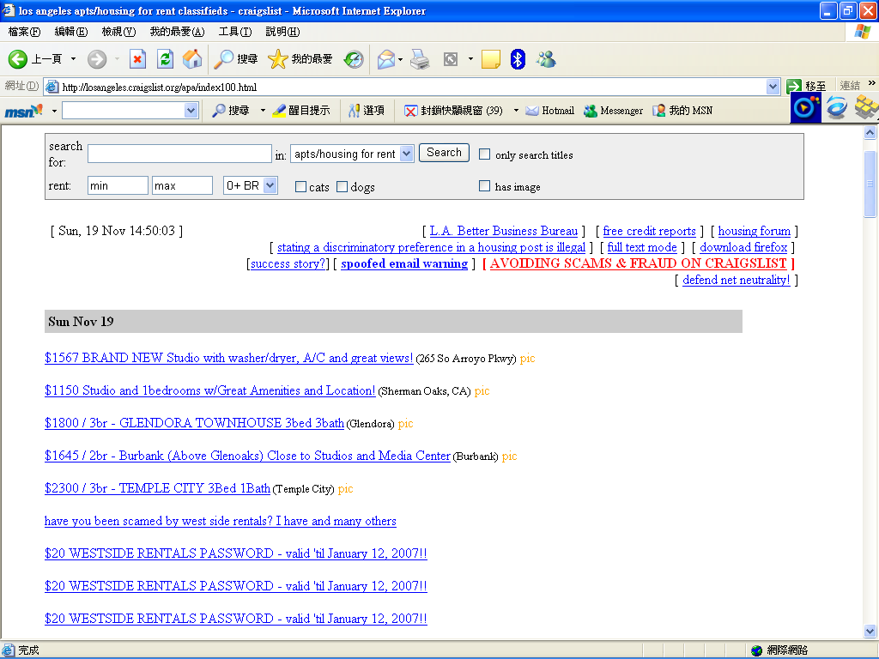

取回的每一筆資料我們一般人都可以很輕易解讀其意義，$1567 BRAND NEW Studio with washer/dryer, A/C and great views!（單人套房，房租：1567，有洗衣機、烘乾機及空調）；$1800/3br-GLENDORA TOWNHOUSE 3bed 3bath（3人房、每一房間有衛浴設備，房租：1800）。但是由於每一筆資料內的訊息格式不同，我們無法用Wrapper 對每一筆資料作固定位置的切割，所以如果要將這些資料轉換成一般程式能運用的格式化訊息（房間種類，房租，設備，附註，…），就必須依靠Information Extraction的技巧了。
Information Extraction有一套基本程序，分割（segmentation）、歸類（classification）、關聯（association）、叢集（clustering）。
第一步是分割（segmentation）：分割的意思就是想辦法從一段文字中取出我們要的資訊。承上例，分割後取出的資料如下：
第一筆資料：$1650
Studio
washer/dryer, A/C
great views
第二筆資料：$1150
Studio and 1bedrooms
Great Amenities and location

第三筆資料：$1800
3br
GLENDORA TOWNHOUSE
3bed 3bath
˙
˙
˙
˙
第二步是歸類（classification）：
第一筆資料：$1650
Studio
washer/dryer, A/C
great views
第二筆資料：$1150
Studio and 1bedrooms

Great Amenities and location

第三筆資料：$1800
3br

GLENDORA TOWNHOUSE
3bed 3bath
˙
˙
˙
˙
第三步是關聯（association）：關聯的意思是將相關的資料放在一起當成一筆資料，但是由於本例已經事先區分好各筆資料，因此無須再作關聯的步驟。
第四步是叢集（clustering）：叢集的意思是審視每一筆資料是否合理、是否重複..，並且將他們以結構化格式儲存。承上例，最後所有租屋資訊將會儲存為如下格式化的表格：

資料序 | 房間種類 | 房租 | 設備 | 附註
1 | Studio | $1650 | washer/dryer, A/C | great views
2 | Studio and 1bedrooms | $1150 |  | Great Amenities and location
3 | 3br，3bed 3bath | $1800 |  | GLENDORA TOWNHOUSE
… | …. | …… | …… | ……

以上程序只是大致步驟而已，實際作業程序要比這裡所介紹的複雜許多。光是步驟一的分割（segmentation），要從一段文字中取出”我們要”的資訊，就有辭典比對（lexicons）、有限狀態機（finite state machines）、文法判別（context free grammars）、..等方法，在此不再作細步說明。

    - Data Integration：
Data Integration教導如何整合運用個別資料庫，包括如何虛擬整合部分欄位相同的資料庫，而非實際將所有資料庫結合而為一。Data Integration課程核心在於一個中介介面（mediator），概念如下：

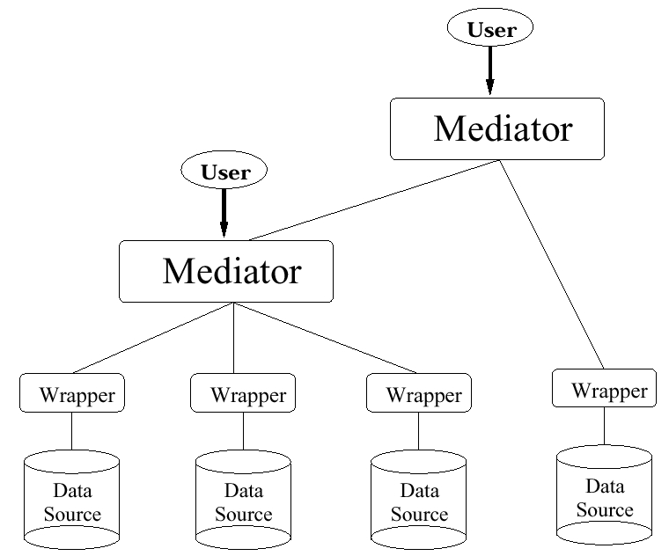

使用者搜尋資料庫時，並不直接連到個別資料庫，而是透過中介介面讀取。透過中介介面讀取資料庫有幾點好處：（1）使用者或應用程式設計人員無須了解個別資料庫資料表的欄位為何；（2）無須知道想要搜尋的資料存在於哪些資料庫；（3）當新加入或移除一個資料庫時，無須改變程式內容；（4）使用者或應用程式設計人員可以很容易的改變搜尋條件。
以前，不同資料庫或資料表中，常常會存在著相同的物件資料，例如公司員工薪資資料可能會同時存在於差勤薪資資料庫以及公司會計出納資料庫中，而不同分公司又可能擁有不同的差勤或會計資料庫結構，如果要查詢薪資資料可能要先區分是哪一個分公司，再依據該分公司資料庫結構查出差勤薪資資料庫以及會計出納資料庫的薪資資料，然後再分辨哪一筆資料是較新的資料。如果想要改變這種搜尋方式，可能要將員工薪資資料獨立成一個資料表，再一一檢查哪些程式需要修改。隨著網路服務的發達，這種資料庫統一的需求愈來愈多，但是資料庫實體整合的困難度卻愈來愈高，因為不同資料庫很可能正被其他多個系統運用，牽一髮而動全身。因此運用中介介面的這種虛擬資料整合方式更顯得重要。
中介介面聯結個別資料庫並且盡可能整合類似的資料表，主要概念是希望個別資料表中，代表相同資料的不同欄位可以合一，一般人只需對中介介面查詢（薪資資料），中介介面就會經過適當轉換後去相關資料庫查詢資料（不同分公司的差勤與會計資料庫）。當程式使用一般查詢語言查詢資料時，中介介面須將此查詢語言轉換成中介介面使用的查詢方式（reformulation），再將此查詢作最佳化（optimization），最後再實際去查詢各相關資料庫（execution）。中介介面針對個別資料庫整合描述的方式主要有兩種：Global-as-View（GAV）以及Local-as-View（LAV）。GAV的描述比較趨向於直接以來源資料庫結構來表現，而LAV的方式類似個別來源資料庫結構先有一個對應的表格，再整合此對應表格。兩者差別如下：
 | Global-as-View | Local-as-View
當新資料表加入，或者舊有資料表更新移除時 | 必須檢查mediator內所有的資料表述式，如有牽涉到加入或移除的資料表時，就必須更動。變動較大。 | 新增或更改將要加入或移除的資料表所對應的表格，再對應變更mediator內的相關資料表述式。變動較小。
查詢資料完整性 | 可以完整查到全部資料庫的資料。 | 必須視個別資料庫開放查詢的條件而定，有可能無法完整查到全部資料庫的資料。
中介介面將查詢語言轉換成中介介面使用之查詢方式的難易度 | 較簡單 | 較複雜
適用之資料庫類型 | 適用於須整合之資料庫不多、資料結構不常變動的情況。 | 適用於須整合之資料庫很多、資料結構常變動、資料表常增修的情況。

另外，本課程還介紹一些查詢及表述方式，如Bucket Algorithm和Inverse-Rules Algorithm。由於內容過於複雜，並且涉及很多數學定律，在此不多作介紹。

    - Semantic Web：
Semantic Web教導如何才是一個符合語義學的網路服務。Semantic Web概念如下：
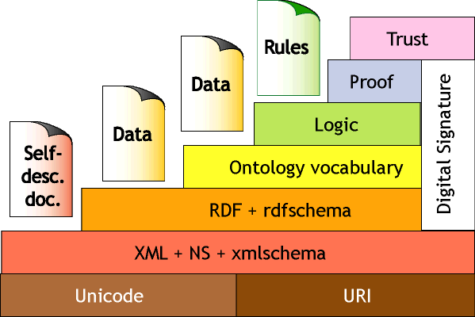

這個課程並不是教我們如何用工具產生一個符合語義網路的環境，我認為它是提出一個標準與理想，讓我們在設計網路服務時有一個參考的標準。這就好像OSI 7-layer與網路設計的關係一樣，OSI 7-layer提供一套標準讓網路設計者參考，並且可以界定自己的網路協定（protocol）屬於哪一個層級，同樣的Semantic Web讓網路服務設計者有一個大的藍圖，並且依據自己的需要去界定服務層級以及如何預留以後發展空間。以下簡單介紹Semantic Web相關概念：
  - Unicode：Unicode是一種字元的編碼系統，就像一般所熟知的ASCII一樣，它對於每一字元提供一個唯一的編碼，此編碼適用於不同平台、不同程式、以及不同語言，讓軟體開發者可以設計出適用於全球不同語言的軟體。
  - URI（Uniform Resource Identifier）：URI也稱為URL。如果我們將網路視為一個存放的資訊大空間，則URI就是找到這些資訊的指標。它用簡短的字串來識別網路上的資源，包括文件、圖像、下載檔案、郵箱、服務，以及其他資源，並且以一致而簡單的方式將他們定址，讓這些資源可以很容易的被取得。
  - XML、NS（Name Space）、XSD（XML schema definition）：為何需要XML，因為html只適合作為網頁展現的語言，不適合讓其他程式讀取運用，html的tag也經常無法包含該欄位的意義。因此，如果想要讓其他網路服務應用此頁面資料，就需要有XML的幫忙；NS存放廣域物件的名稱，讓物件有唯一而不重複的名字，不致於造成使用時的混淆。XML的NS可以被URI參照，其存放的名稱切割成prefix和local兩部分，URI參照對應的是prefix部分；XSD語法類似XML，但是它加強了一些基本資料型態，例如字串、布林值、十進位、日期..等，它也可以自定複雜的資料型態並且對欄位做一些限定，例如maxlength、precision、enumeration、maxInclusive (upper bound)、 minInclusive (lower bound)..等。
  - RDF（Resource Description Framework）、rdfschema：RDF提供一種藉由metadata來描述網路資源的方法，它限縮了程式設計者對這些資源的描述方式，只能以subject、predicate、object來描述。這樣的方式相對於XML或XSD而言顯的較沒有彈性，但是相對的更為結構化，更容易被網路上面其他的應用程式掌控使用。Subject是物件的描述，predicate是物件的內容及屬性，object是物件的值，如下範例：

http://foo.bar.org/index.html
John Doe
Author

A web page
being described

[Subject]
A property of the
web page (author)

[Predicate]
The value of the predicate
(here the author)

[Object]

<?xml version="1.0"?>
<rdf:RDF
xmlns:rdf="http://www.w3.org/TR/WD-rdf-syntax#"
xmlns:s="http://description.org/schema/">

<rdf:Description about="http://foo.bar.org/index.html">
<s:Author>John Doe</s:Author>
</rdf:Description>
</rdf:RDF>
Namespace for the RDF spec

Namespace ‘s’, a custom namespace

Subject
Author (property of the subject)
(Also a resource)
Object. Can also point to a resource

  - Ontology vocabulary是對於RDF描述方式的再擴充；Logic以及Proof是利用物件之間的關係做邏輯描述與事實的提供；Trust是建立一套機制讓使用者辨別哪些資訊是可信任了。
  - Digital signature指的是資料傳輸需要一些安全的機制；左邊self doc或data、rule指的是個別階段所處理的物件或資源型態類別，愈往上層所處理的資源型態愈複雜，也愈接近人工智慧的領域。

    - Dataflow Execution：
Dataflow Execution教導如何可以猜測使用者行為，或者將工作流程作有效的切割，藉此預先平行處裡相關搜尋，以加快網路搜尋及交易的速度。
網路資訊的取得包含資料存取與整合，然而網路連線品質以及遠端伺服主機性能的不確定性，可能會造成取得資訊的整體執行時間拉長，而且有些資料的讀取必須等待前一筆資料取得後才能開始進行，這也造成整體執行時間拉長。要如何才能加快網路搜尋及交易的速度，本課程介紹的方法就是先猜測使用者行為，預測後續使用者可能會做哪些搜尋的動作，或者將工作流程作有效的切割，藉此預先編排搜尋程序及執行相關搜尋工作，如此當使用者真正發出搜尋要求時，系統早已執行了部份的工作。這樣的方式雖然系統會執行很多使用者不需要的工作，但是這些工作大部分會在電腦閒置時執行，因此使用者比較不會感受到。
要如何做到上面所講的呢？傳統的方法是執行一些事先預定的計畫，讓資料收集的動作更有效率。這種事先預定的計畫其實是將資料收集的動作拆解成很多較小規模的資料收集行為（姑且稱為分封），然後操作人員必須在適當時機個別執行這些分封，例如當某一分封正在使用網路等待其他伺服器傳回資料時，操作人員（或系統自行控制）就應該執行另一個不需使用網路資源、只使用本機資源的分封，來錯開各種資源使用時間，盡量做到所有執行中的分封不會等待相同資源而浪費時間。這種方式執行結果的好壞取決於預定的計畫是否訂的很完美，而且通常必須等到所有分封執行完成後，才有辦法將結果秀給使用者看。
我們學習的是streaming dataflow的方式（如下頁圖），這個方式是將整個資料收集的流程以功能性來分割，有些功能可以被平行處裡，每一個功能都會被它的前端輸入值所觸發執行。這裡的例子是我們想要找尋某一個地址所屬的一些參議員的資訊，包括他們的新聞以及一些政治獻金..資料，整個資料收集的流程首先是到vote-smart網站找到這個地址所屬的的所有官員，從其中挑出參議員，再到yahoo以及opensecrets網站取回相關資訊，最後匯整得到結果。另外，課程中還稍微介紹Theseus、Tukwila兩種工具幫助我們做streaming dataflow的工作。

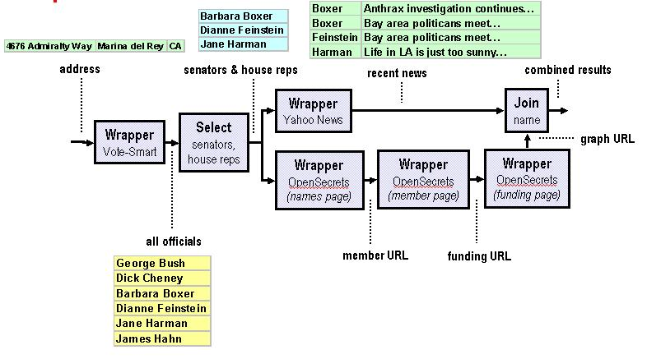

    - Record Linkage：
Record Linkage教導如何從不同兩份文件比對找出相同資料，即使這些相同資料從字面上看來並不完全一樣。就像下面這個例子，我們從兩篇文章中擷取出來的資訊要如何確認他們是相同的資訊呢？對一般人而言，這是很容易而且直覺的就能知道兩筆資料是相同的，但是對電腦而言卻不是那麼容易就能判斷的出來。

French (new)
213-848-6677
W. Hollywood
8358 Sunset Blvd.
Fenix at the Argyle
American
213/848-6677
Hollywood
8358 Sunset Blvd. West
Fenix
Cuisine
Phone
City
Address
Restaurant Name
Kaelbling, L. P., 1987. An architecture for intelligent reactive systems. In M. P. Georgeff & A. L. Lansky, eds., Reasoning about Actions and Plans, Morgan Kaufmann, Los Altos, CA, 395 410
L. P. Kaelbling. An architecture for intelligent reactive systems. In Reasoning About Actions and Plans: Proceedings of the 1986 Workshop. Morgan Kaufmann, 1986

下頁是另外一個簡單的例子，如果我們用前面所提到的wrapper工具，從不同網站取得一些資訊來做一些整合或者是比較，電腦要怎麼去配對呢？我們可以很直觀的知道第1、4筆資料是可以配對的，第2筆資料可能只是剛好名字一樣，第3筆資料可能是同一樓層、同一個老闆所擁有的兩家店，可是電腦要要如何判斷？本課程提供了幾種技術來解決這些問題：首先找出有可能成對的資料，接著計算欄位相似度，再計算整筆資料相似度，最後用一些規則來決定兩筆資料是否相同。針對上述四個步驟，概述如後：

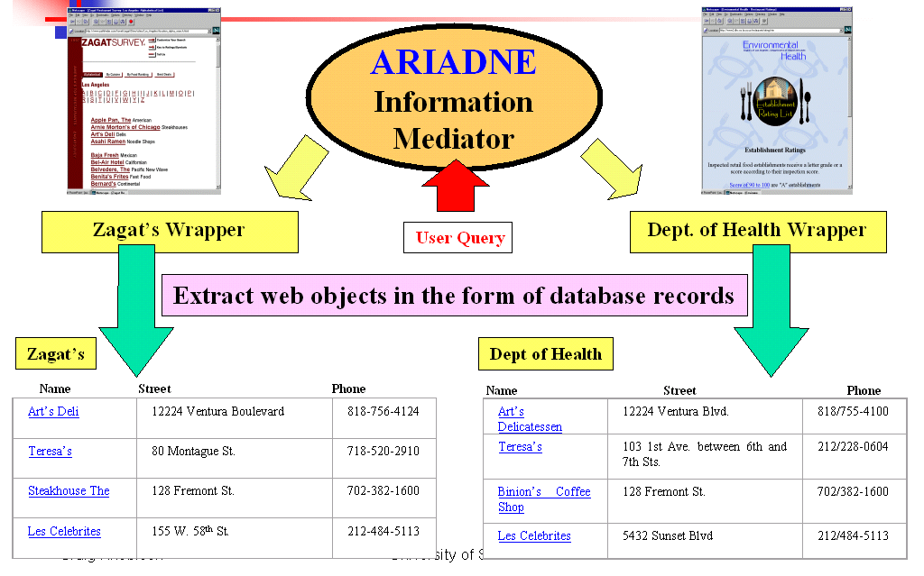

- 找出有可能成對的資料：
找出有可能成對的資料最簡單的方法就是把左半邊n筆資料完全對應到右半邊n筆資料，但是這樣將會產生n平方次的比對，非常浪費時間。所以這裡介紹的是儘量只比對”有可能”成對的資料。
首先，我們先從資料中抽離出tokens，將這些tokens儲存在一個資料表中，而且必須註明每一個token對應的資料為何。例如上面例子第一筆資料的街道欄位值為”12224 Ventura Boulevard”，所抽離出tokens可能就包括”12224”、”Ventura”、”Boulevard”（當然後續可能會把”Boulevard”取消掉，因為這個字太一般化，比較沒有特殊性，無法發揮tokens比對的效果），接著將每一個token做一些處理，包括轉換為英文裡面的原形動詞、單數名詞..，並且將一些不具代表性的字刪掉，例如”the”、”這個”、”的”..，另外，在英文中我們還必須考慮到詞性轉換（名詞、動詞、..）、縮寫、..等問題，中文也有類似問題，例如”研考會”、”行政院研考會”和”行政院研究發展考核委員會”。

- 計算欄位相似度：
欄位相似度比對有兩種方法，一個是循序式的比對，另一個是向量空間相似度比對。循序式的比對的方法類似兩篇文章或者兩段長字串去比較他們之間相同的字串有多少，例如”台北市濟南路1段2-2號”和”台北市濟南路1段2號”相似度是10個循序相同的字（台北市濟南路1段2號）扣掉2個被刪除的字（-2），由於連續循序相同的字權重比較高，而刪除字權重比較低，因此整體比對下來相似度非常高。
台 北 市 濟 南 路 1 段 2 - 2 號

× ×

台 北 市 濟 南 路 1 段 2 號

向量空間相似度比對是利用tokens來比較兩篇文章或兩個欄位相似度，一般的做法是利用tf–idf 權重 (term frequency–inverse document frequency)方式來計算相似度。何謂tf–idf？簡單的說就是把代表兩篇文章或兩個欄位的所有tokens拿出來比較相似度，如果兩邊有很多tokens是一樣的而且這些tokens也都很有代表性，我們就會認為這兩個欄位有高度相似度，反之，如果兩邊有很多tokens是不一樣的而且這些tokens都很有代表性，我們就會認為這兩個欄位相似度很低。因此tf–idf會先依據這些tokens出現在所有欄位或文章（不只是這兩個被比較的欄位或文章）的次數去計算他們的代表性程度，token出現在所有欄位的次數愈多則愈不具代表性，token出現在所有欄位的次數愈少則愈具代表性；然後再針對這兩個被比較的欄位所屬的tokens，去比對tokens共同出現在兩個欄位的數量以及只出現在某一欄位的數量，最後運用上面這些資訊來計算相似度。

- 計算整筆資料相似度：
要計算整筆資料相似度，首先可以利用兩筆不同來源資料的欄位名稱，儘量做到只須比對相同（或相似）欄位名稱的資料，如下例，如果我們已經知道來源資料的欄位名稱，我們就可以正確將欄位對應後再做欄位比對，依據各個欄位相似度彙整得到整筆資料相似度。

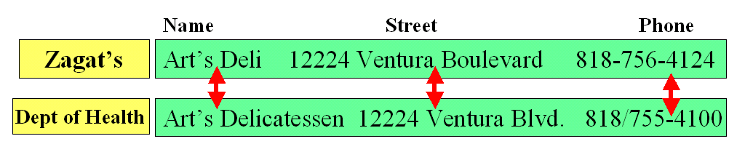

當然，彙整欄位相似度時必須對於每個欄位設定權重，例如我們如果覺得電話號碼是比較不容易比對錯誤、而且也比較具有代表性，那麼我們就可以將電話號碼的欄位權重設高一點。
接著我們就可以用前面”計算欄位相似度”方法先計算個別欄位相似度，再乘以欄位權重，最後匯整成為兩筆資料的相似度。

- 最後，我們仍然需要用一些規則來決定兩筆資料是否相同。不同領域的資料比對規則可能會不一樣，因此必須要再依據使用者回饋的資訊來調校系統比對的邏輯。此外，如果要將比對的工作做的更好，就必須加入一些語意及語法的分析，因為有些tokens會依出現的位置不同而有不同的意義與重要性。再者，也必須考量詞句相似性，例如餐廳資料中”日本口味”和”大和風”在字串比對以及token比對都是完全不同的兩個詞，但是事實上他們卻代表相同的意義，因此我們也要再做一些相似詞庫作為輔助，才能把比對的工作做的更好。

    - Constraint Integration：
Constraint Integration教導如何在各個查詢條件彼此有牽制及相依的情形下，找到最佳查詢結果。舉例來說，當某個人想要從網路上找到某些資訊，而這些資訊來自不同的幾個來源網站，而且這些資訊被取得後並不能直接呈現給查詢者，而是要符合查詢者設定的一些條件以及這些資訊彼此間的關聯與互斥關係，透過一些合理化的篩選後才能正確的提供出去。Constraint Integration課程就是教導如何處裡這樣的問題。我們用一個例子來表達前述的資訊整合問題：

例1：我住在桃園，想要去拜訪住在台北和高雄的兩個朋友，在每個朋友的住處至少各待兩天，而且這趟旅程希望能在二月的前2週內個禮拜完成。

旅程資訊如下：
    - 桃園到台北，啟程二月1日到10日之間，搭乘火車、客運。
    - 台北到高雄，啟程二月3日到12日之間，搭乘火車、客運、飛機。
    - 高雄到桃園，啟程二月5日到14日之間，搭乘火車、客運。
＊＊以上啟程日期已經有考慮到在每個朋友的住處至少各待兩天的條件。
首先，我們可以將上面這個資訊整合問題以Constraint Satisfaction Problem (CSP)的形式表達，CSP的表達方式包含3個部分：變數、每個變數的範圍、變數的限制。上面例子表達如下圖示：
抵達桃園
火車站、公車站
交通工具型式
前往台北
旅程1
航空公司、客運公司、高鐵或台鐵

抵達台北
火車站、公車站、機場
票價
前往高雄
旅程2
……

抵達高雄
前往桃園
火車站、公車站
旅程3
其他變數
CSP的變數以及變數範圍包括：
- 抵達桃園、前往台北、抵達台北、前往高雄、抵達高雄、前往桃園等時間點。
- 每一個不同起訖點的火車站、公車站、機場位置。
- 每一段旅程所選用的交通方式（飛機、客運、高鐵、台鐵）。
- 交通工具型式包括（私人飛機、公眾飛機、野雞車、客運、自強號、莒光號、高鐵、..）
- 航空公司、客運公司、高鐵或台鐵
- 各種交通方式的票價
- 其他各種變數
CSP的變數的限制包括：
- 使用者輸入的限制：例如起點和終點在桃園；旅程須經過台北、高雄；在台北、高雄至少各待兩天，這趟旅程在二月的前2週內個禮拜完成。
- 內部限制：航空公司、客運公司、高鐵或台鐵班次的限制；該地是否有機場、車站；..。
這些變數的限制會彼此發生牽制作用，例如在台北至少待兩天表示從台北啟程到高雄的日子至少在抵達台北的兩天後。更複雜的是，結合”在高雄至少待兩天”以及”旅程在二月的前2週內個禮拜完成”兩個限制，表示抵達高雄的日子必須在二月12日之前。如果再結合出發當天是否有班機、甚至是其他例如颱風警報等等臨時性條件，整個資訊搜尋以及合理化的過程就會變的很複雜。
接著介紹一種法來處理Constraint Integration，稱為Constraint Networks for Integrating Information。Constraint Networks包含下列幾個步驟：
- 變數表述：
Constraint Networks包含一個變數集合，這個變數集合就像前面例子中的CSP變數。變數之間是以”限制條件”作為他們關聯，而這些限制條件就像是前面例子中的CSP變數的限制。這些限制決定了整個查詢的解決方案可能的變數值範圍。
- 條件表述：
“限制條件”是可以被運算的，就像上面的例子：
旅程在二月的前2週內個禮拜完成－＞”前往台北>=二月1日”
前往台北>=二月1日、在台北待兩天－＞”前往高雄>=二月3日”
前往高雄>=二月3日、在高雄待兩天－＞”前往桃園>=二月5日”
- 切割模組：
把相關的變數和限制切割成為小群組，並且將資訊組織起來提供作為下一步的計算條件或者提供給使用者，例如下面圖形是某個人在抉擇要用何種方式到機場，他有兩個選擇：開車或坐計程車，如果開車要考慮車子放在機場停車場的時間有多長以及每天的費用，坐計程車則考慮車資。另外還要考量出國和回國不一定會在同一個機場，所以開車要考慮從入境機場到出境機場拿車所需的交通工具。

誰要出門
有無同伴
目的
開始時間
結束時間
該地氣候
該地氣候
距離
交通方式
出境時間
出境機場名稱
入境機場名稱
班機號碼
入境時間
停車位
停車費
到機場交通方式選擇
到機場距離
計程車費

出國時台灣機場地址
回國時台灣機場地址

- 最後是限制條件遞移以及循環的偵測：
當變數被指定一個值之後，要重新計算審視是否所有之前已經被指定值的變數其變數限制條件都符合。例如前一小節的例子，如果我們之前已經指定前往台北的日子是二月1日、搭火車，當我們想要再指定前往高雄的日子是二月3日時，必須將相關數值（前往台北＝二月1日）以及相關限制（在台北至少待兩天）再審試一次，如果有不合理的地方就要調整。
但是因為這是程式自動遞迴執行審查，因此要有一個方法可以知道所有變數值已達到穩定不再更動的狀態，也就是Cycle detection in constraint propagation。
    - Geospatial Data Integration
Geospatial Data Integration教導如何整合衛星圖片與文字或人工繪製之圖形資料。例如我們有衛星照片也有某一條街有多少住戶的資訊，但是要如何結合這兩種資訊形成，如下如完美的對映呢？
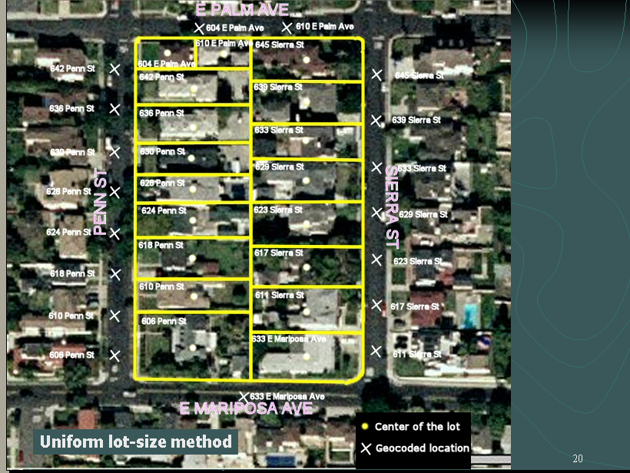

最簡單的方式就是實際距離除以戶數，算出每戶平均距離，並且用這樣的距離作為每戶切割的基準，但是像上圖邊角4戶的大小與其他住家不同，就需要一些額外的技巧了。另外像GIS地圖還要另外處理路徑與實際地圖上道路的對映問題。由於本課程介紹的內容技術與資訊整合的議題較無關，因此不多做說明。
心得
在台灣，為整合政府資訊服務資源，行政院研考會建構一個e化政府服務平台，經由訂定標準化共通服務架構，導入新科技及技術，並以使用者需求為主的服務導向理念，採模組化、整合化、標準化及簡單化等原則，供政府機關共用發展整合式資訊服務，協同各級機關突破現有整合作業瓶頸。
e政府服務平台的設計係採用服務導向的理念，結合模組化功能，提供跨平台建置，讓各使用機關或單位均能依據其需求加以延伸或縮減部分功能，快速建置機關應用軟體服務環境，同時機關間資料交換可經由標準化的跨機關服務平台進行傳遞，以確保資料的一致性。使用者(民眾/企業/公務人員)可透過各式上網設備，經由電子化政府入口網站登入，使用各項服務。服務平台除提供身份辨識、權限控管與線上付費等服務外，並可直接整合政府機關的既有系統及創新服務，提供民眾一個便利的跨機關線上服務申辦機制，用單一服務窗口提供服務，一處完成所有相關作業，免除使用者各自申請處理的麻煩，並且有效縮減跨機關流程，大幅提升政府服務效能。
行政院研考會另主導推動十餘項創新e化服務，創新e化服務乃架構e政府服務平台之上，以服務民眾或企業的需求角度思考，透過橫向整合各機關服務流程，規劃跨機關ｅ化一路通服務，取代各機關現有的分段流程，實現「一處收件，全程服務」之理想。民眾或企業只要透過單一窗口提出一次電子申辦，經由政府機關間連線自動轉送，即可得到全程化之相關服務。創新e化服務主要意涵如下：
  - 跨政府機關服務：涵蓋水平及垂直跨機關整合，包含跨部會與從中央部會延伸至地方政府之整合。
  - 具有申辦或交易性質之服務：提供線上填寫各項申請資料，並可直接在線上進行申請或交易。
  - 完整e化作業：從申請或辦理開始一直貫穿到辦理流程結束之完整e化作業。
  - 不以政府機關現有流程或現有法律規定為限：以創造出最符合民眾/企業需求之服務為出發點，進行服務流程的創新規劃及法規檢討修正。
但是就像本篇報告一開始所說的，各機關資訊系統不斷推陳出新使得同時間進行的跨機關資訊系統整合計畫變得複雜，因為一項跨機關資訊整合計畫是以當時及可預見之未來個別機關資訊系統為基礎，所規劃出的串聯流程計畫；當此計畫建置期間或建置完成後，各機關本身資訊系統若有變動，將有可能造成此串聯之整合服務必須跟著變動。
在美國研究期間，無論是參與Argos研究計畫或是旁聽的課程，我所學到的都是運用較有彈性的軟體方案來做資訊整合運用的工作。例如Argos計畫結合資訊整合的一些方法，加上人工智慧表述方式，形成一套自動化資訊整合應用系統，讓新服務的新增與維護變的很有彈性。USC資訊整合的課程，從Wrapper自動從各網站網頁取得結構化資訊、Information Extraction從非結構化的文字中找出結構化資訊、Data Integration虛擬整合資料庫、Constraint Integration在各查詢條件彼此有牽制及相依的情形下找到最佳查詢結果，這些研究讓我們知道整合資訊系統並不是一定要使用平台的解決方案，還有其他較有彈性的方式可使嘗試看看。當然，基於資料安全性與系統標準化及簡單化等原則，我們的確需要倚賴共通性的平台方案。但是相對的，如果對於系統的要求是要能彈性增修、而且希望資料來源眾多、資料安全性並沒有那麼重要，例如整合對公眾的訊息通知以及眾多機關網站公佈的活動訊息..等等，我們就可以用wrapper方式取得資料，而不是透過平台與各機關系統介接取得資料。
另外，由我國電子化政府報告書可以看出，資訊安全與資訊整合是全世界電子化政府現在與未來發展的趨勢，而且服務的提供已經漸漸轉變成主動將訊息與服務提供到民眾的家中，而且伴隨著民眾使用習慣與服務需求的改變。例如台北市政府的市民生活網以及行政院研考會的e管家都是主動服務的範例。以「e管家」為例，過去政府e化是將服務搬到網際網路上，民眾需要透過上網搜尋或者到各機關網站查詢以取得政府的線上服務，但是e管家整合了民眾的各項民生需求，比方水電費、公路監理、稅務、電話費、不動產變更等等訊息，從過去「被動」的服務走向「主動」提醒和協助民眾有效使用政府的網路服務，民眾將不必擔心錯過重要的繳費或申辦期限，同時從多個服務窗口轉為「單一」的服務窗口，透過e管家的軟體，一次就能夠接收所有重要資訊，提升民眾處理民生事務的時間運用效率，而且使用操作程序簡便，讓政府的服務真正走進民眾的日常生活，同時讓政府機關成為二十四小時無休的服務業，效能更高且成本更低。「e管家」的服務包含網站介面及一個個人端的小軟體，就像許多即時訊息軟體一樣，只要有新訊息，「e管家」就會即時通知，讓民眾事事不遺漏掌握每則重要的訊息。
像「e管家」這種需要整合眾多政府機關訊息通知、需彈性增減整合的機關、並且通知類訊息的資料安全性顧慮不大的服務，是很適合用我所學到的整合方式來建置的。隨著各公私立機關網站的蓬勃發展，日後整合、整理、運用這些網站所提供的資訊會成為政府機關重要的服務之一，建議這類型的整合服務可以運用本報告的整合方式為之。

建議事項
政府存在的目的，不是強迫民眾來接觸政府的服務，因為政府和企業最大的不同在於政府以「服務」民眾為目的，政府e化要思考的方向就是怎樣的服務是對民眾最重要的，又該怎樣讓民眾能夠在最簡便、最少的接觸和最快的時間內得到這些服務，政府e化不但要讓行政預算得到更多有效運用的空間，也要讓民眾接觸政府的管道變多，途徑更方便。
全世界電子化政府現在與未來發展的趨勢是資訊整合與資訊安全，跨機關服務的提供也已經漸漸從被動的在網站上提供服務，等著民眾來使用，轉變成主動將訊息與服務提供到民眾的家中，而且必須伴隨著民眾使用習慣與需求來改變，相對的，電子化政府也必須因應便民需求而不斷的改造流程、調整作業方式，才能符合此一趨勢。面對這一個趨勢，本報告最後提出資訊系統整合政策與資訊計畫績效評估建議如下：
  - 強化機關間訊息流通與協調機制：
無論建置何種形式的跨機關資訊整合服務，機關間溝通管道的暢通一直都是最重要的課題之一，其中包括了解個別機關原先所提供的服務內容；民眾對原先機關服務改進的需求；整合服務規劃方向以及各機關配合事項；各機關時程與人力資源需求；建置過程各機關的配合；建置完成後新服務流程中各機關權責分工；後續階段維運與系統增修之權責分工..等等，都有賴於良好的機關間溝通管道。建議可以針對每一個跨機關整合服務成立任務編組，成員包括主協辦機關人員，定期招開會議審視各項作業，由小組成員將會議中相關需求通知該所屬機關並且將該所屬機關內部意見與需求提報到小組會議討論，以保持機關間溝通管道的暢通。如果機關間有爭議可提報至更高層機關尋求協調解決。
不只是整合服務相關機關間溝通管道要暢通訊息，即使是與其他機關仍然要有良好的訊息流通機制，否則有可能造成同一時間多個機關都在做同一種整合服務的狀況，這樣會造成資源的浪費。這個部分建議可以由各部會CIO平時保持良好的溝通管道，了解各機關未來資訊發展方向以及即將規劃建置的服務內容概要，遇到其他機關近期發展方向與服務內容與本機關有重複時，可尋求以合作建置或資訊共享方式，達到雙方系統建置之最大效益。
  - 確定資訊服務未來發展方向：
整合性服務常遇到的問題之一是整合服務所包含的各機關資訊系統發展腳步快慢不一，例如某一服務整合既有甲乙丙三個機關現有之服務，假若目前甲、乙機關服務已提供線上申辦、丙機關尚未提供線上申辦服務，必須臨櫃申辦，此時整合服務必須先建置丙機關線上申辦服務，再整合三者的線上申辦作業行程完整的一站式服務，由於臨櫃申辦改為線上申辦除了建置資訊系統外，內部作業流程亦須一併改變，因此整合服務提供使用的時間可能就會往後延。如果再加上此三個機關對於資訊安全的需求不一，則會再加入資料需求機關資安等級提升的時間。另外類似的問題包括某一協辦機關對於服務的不認同，不願意加入整合服務；整合服務建置過程中，協辦機關突然必須因應高層命令，將資源移作他用建置其他服務..等。
這些問題建議的解決方案就是要有一個較高層的資訊組織來確定資訊服務未來發展方向，而每一項跨機關大型服務建置案都要符合這個高層的資訊組織所訂出的未來發展方向，並且必要時高層的資訊組織應提供財力、人力、以及技術資源，並且有責任幫忙協調各資訊系統建置先後順序與資源分配，這樣較不會有系統建置資源與時程的衝突。
  - 依民眾需求彈性調整資訊服務系統：
依民眾需求彈性調整資訊服務系統是我這次研究的重點，相關方法以及在哪些情況下適用哪一種服務整合技術都已經在報告中說明，這裡不再贅述。雖然我此次研究偏重於技術方面的了解，但是也因為從服務系統建置方式的適用範圍、優劣比較、以及實際使用案例研究，讓我可以由下而上的看到策略性議題而提出其他策略性建議。
  - 依據不同資訊服務特性選擇建置技術：
資訊服務建置技術的選擇建議不要盲目追尋新穎的技術，有時傳統技術、甚至人工方式會更好。例如本報告一直在比較的平台解決方案和非平台解決方案的差異性與適用範圍，當服務系統整合眾多政府機關、需彈性增減整合的機關、屬於通知類訊息、資料安全性顧慮不大的服務，就可以選用非平台解決方案，反之則使用平台解決方案。甚至初期要整合機關網站訊息時，用人工方式到每一個網站抓取有價值的通知訊息匯整提供給民眾，會比任何其他電腦軟體更適用，畢竟它才是真正”人工智慧”，有什麼篩選機制比的上真人篩選呢。即使使用平台解決方案，在適當部分仍可用wrapper或導入Information Extraction、Data Integration、Dataflow Execution，讓整合作業更有效率，或許這樣可以減少用增加硬體的方式來增加效率、降低成本。
  - 計畫管考機制及標案合理化：
目前計畫管考機制多著重於量化的績效，例如服務使用量、會員人數、減少的紙張與人力成本..，所以相對的在標案的需求中也會將這些效益列為合約完成的一個項目。但是隨著服務性質的改變，有些案子量化的績效目標已經無法顯示它真正的績效。例如主動式服務只要會員註冊後，訊息就會定時傳送給民眾，但是從會員數和使用量都無法看出他真正的效益。建議可以使用開放性民眾意見回饋方式，審視民眾意見的重要性以及被完成度，藉以評估服務效益。
參考書目
- 行政院研考會，94~95年度電子化政府報告書，2006
- Jose Luis Ambite & Dipsy Kapoor & Mountu Jinwala, Date Processing Workflows in the Social Sciences Representation and Automatic Generation(Abstract)
- Jose Luis Ambite & Matthew Weathers, Automatic Composition of Aggregation Workflows for Transportation Modeling
- Jose Luis Ambite & Snehal Thakkar & Craig A. Knoblock, Composing, optimizing, and executing plans for bioinformatics web services, The VLDB Journal (2005)
- Snehal Thakkar & Craig A. Knoblock & Jose Luis Ambite, A view Integration Approach to Dynamic Composition of Web Service
- Nicholas Kushmerick & Daniel S. Weld & Robert Doorenbos, Wrapper Induction for Information Extraction
- Fabio Ciravegna, Adaptive Information Extraction from Text by Rule Induction and Generalisation
- Kristina Lerman & Craig A. Knoblock & Steven Minton, Automatic Data Extraction from Lists and Tables in Web Sources
- Ian Horrocks & Peter F. Patel-Schneider & Frank van Harmelen, Reviewing the Desigh of DAML + OIL: An Ontology Language for the Semantic Web
- Greg Barish & Craig A. Knoblock, An Expressive Language and Efficient Execution System for Software Agents
- Jose Luis Ambite & Craig A. Knoblock & Steven Minton, Heracles II: Conditional Constraint Networks for Interleaved Planning and Information Gathering
- Matthew Michelson & Craig A. Knoblock, Learning Blocking Schemes for Record Linkage

